活動報告

「女性農業者等を支援するアグリビジネスセミナー」
終える
農業生産や６次産業化など幅広い分野で活躍している女性農業者等の経営発展を促す「女性経営者発展支援事業」の一環として、昨年の県内３カ所における研修交流会に引き続き、この度、標記セミナーを開催いたしました。
今回のセミナーは、経営発展にとって大きな効果が期待される情報交換・交流等の機会を、継続的に設けることが出来るよう、ネットワーク化を推進するためのものであり、県内各地から女性農業者はじめ約７０名の皆さんに参加いただきました。
当日は、お二人の講師から、示唆に富んだ講演をいただいたほか、当会から「女性農業者等による新たなネットワーク」について基本的考え方を示し、その形成について提案いたしました。
今後、女性農業者の参画について、意向を伺うことにしております。

○ 開催日時、場所
平成２５年２月２０日（水） １３：００～１６：００
エスポワールいわて２階 大ホール
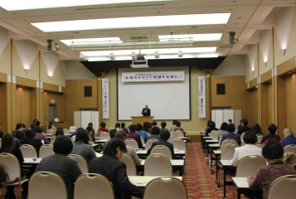
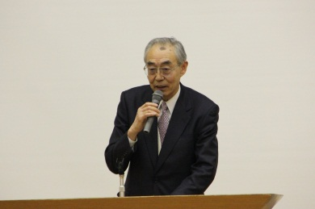

講演 「ネットワークで輝ける自分がいる！」
講師（有）諏訪野＆ファーム・インさぎ山
代表 萩原 さとみ 氏

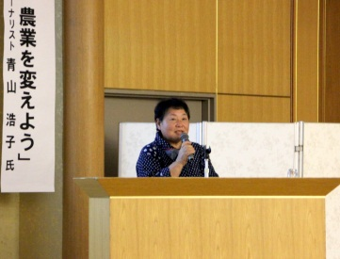
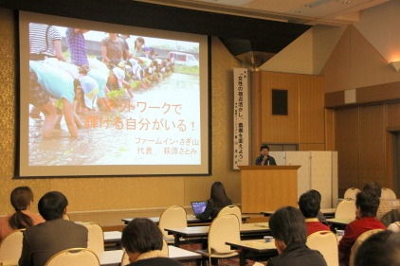

講演 「女性の視点活かし、農業を変えよう」
講師 農業ジャーナリスト 青山 浩子 氏

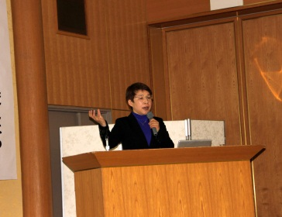
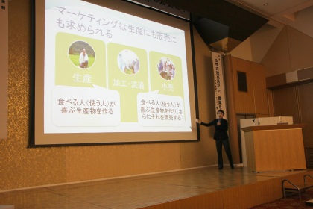

【問合せ先】
盛岡市菜園1丁目４－１０
岩手県農業会議 総務・経営部
℡ 019-626-8545
FAX 629-9210

